MANUAL APP FICHA TEMPO

Aplicativo criado para automatizar o lançamento de ficha tempo no AdvWin do VLF. O App usará uma conexão segura do AdvWin, com possibilidade de monitoramento em tempo real pelo usuário. Por usar uma nova conexão com o AdvWin, eventual login já realizado irá desconectar. Caso queira trabalhar no navegador do aplicativo, também é possível, bastando iniciar todo o trabalho por lá.

Por ser a primeira versão, é possível que algumas funcionalidades apresentem erros. Caso isso ocorra, gentileza entrar em contato comigo (Henrique Abrantes) pelo Teams ou e-mail (henrique.abrantes@vlf.adv.br), com o print do ocorrido.

O primeiro passo, após abrir o App, é escolher seu nome na lista “Advogado responsável” e escolher qual módulo do AdvWin você trabalha (Trabalhista ou Contencioso):

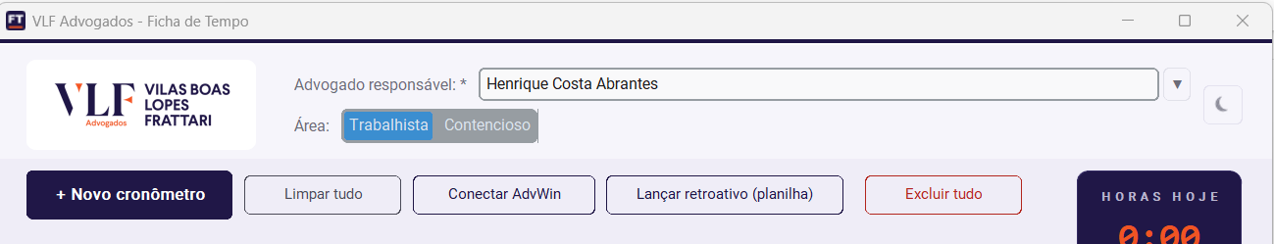

Após isso, caso prefira continuar trabalhando no seu navegador de escolha, basta ir adicionando novos cronômetros à medida que for fazendo suas atividades, e utilizando eles para controlar o tempo gasto. Existe a possibilidade de favoritar pastas de uso recorrente, e salvar descrição de atividades rotineiras. É possível fixar um card, caso tenha uma atividade que seja idêntica e realizada todo dia. Caso o card seja fixado, ele não será excluído ao selecionar a opção “Excluir tudo”.

Caso esqueça de iniciar o cronômetro, ou tenha feito alguma atividade externa ou sem acesso ao computador, as horas podem ser editadas, sendo válidas aquelas que estiverem no campo “Horas”:

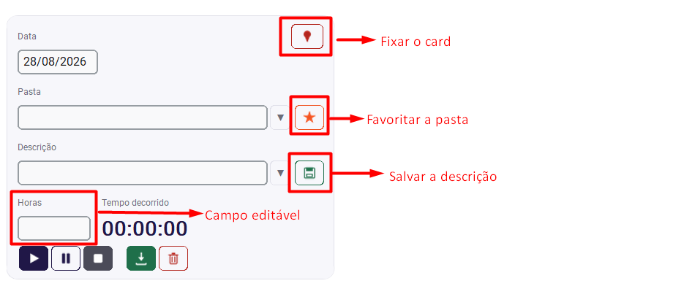

Para inserir as horas no AdvWin, primeiro se deve conectar o programa ao AdvWin, clicando em “Conectar AdvWin”. Ao clicar nesta opção, será aberta uma janela do Google Chrome já na tela de login do AdvWin, onde você deverá inserir seu usuário e senha (É possível salvar esses dados no próprio navegador e lembrar as credenciais como em qualquer outro navegador). Neste momento, ao fazer o login, outras conexões já existentes serão desconectadas. Ao conectar, o App irá abrir uma mensagem informando que foi conectado com sucesso:

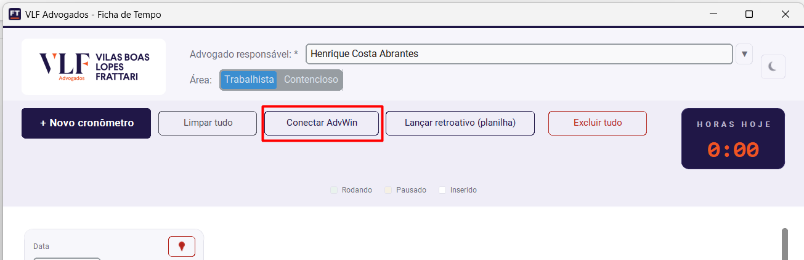
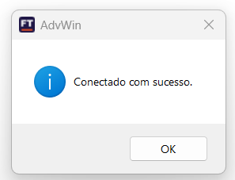

Uma vez conectado, é possível fazer o lançamento individual das horas, através do botão verde de cada card, ou inserir todos os cards em lote, uma única vez:

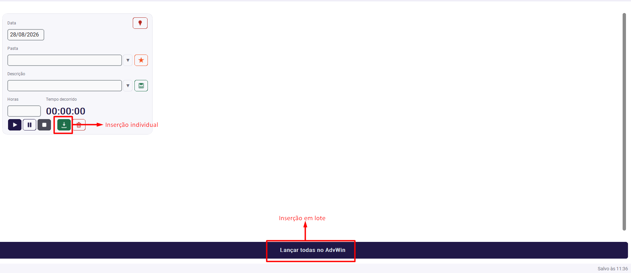

Para que o lançamento seja bem-sucedido, é fundamental que todos os campos estejam preenchidos, e a pasta esteja no formato em que usamos para pesquisar a pasta no campo “Pasta” do AdvWin, com a indicação integral (Ex: BINTER-TRAB-0608.01).

É possível que, durante o lançamento, alguma hora não seja devidamente inserida. Caso isso ocorra, o programa irá alertar da ocorrência, permitindo que seja feita uma nova tentativa. Muitas vezes isso ocorre por alterações rápidas no caminho do AdvWin, sendo o lançamento bem-sucedido na segunda tentativa.

Caso tenham horas acumuladas sem lançar, é possível fazer o lançamento em lote. Para isso, basta preencher a planilha base do AdvWin (que também está na pasta compartilhada), e selecionar a opção “Lançar retroativo”. Isso irá abrir uma nova janela, em que poderão ser adicionadas quantas planilhas quiser, com um carregamento prévio dos dados para conferência e edição:

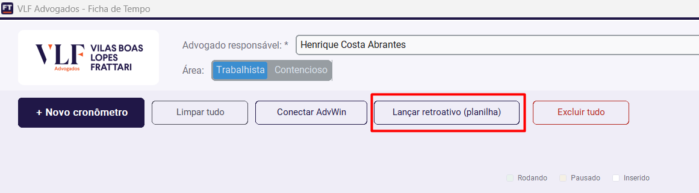
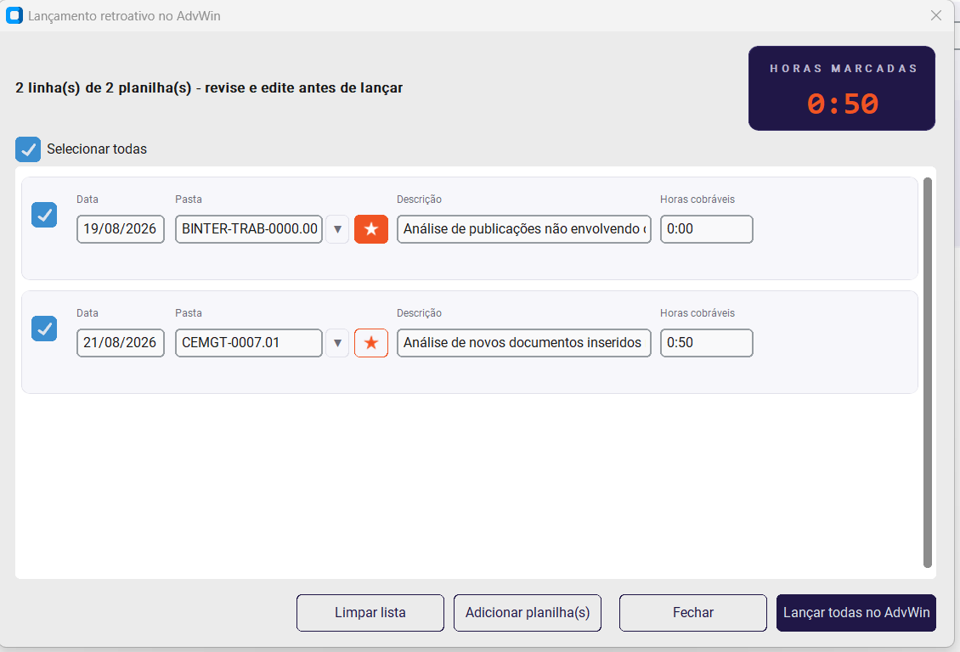

Ao final, será gerado um relatório do que foi inserido e o que deu erro, sendo possível tentar novamente eventuais pastas com erro.

